Пензенский государственный университет

Факультет вычислительной техники

Кафедра «Вычислительная техника»

**Отчет**

по лабораторной работе № 10

по дисциплине: «Информационные технологии в профессиональной деятельности»

на тему: «GitHub. Совместная работа.»

**Выполнил студент группы 23ВВВ3:**

Володин Артём

**Приняли:**

К.т.н., доцент Митрохина Н.Ю.

К.т.н., доцент Юрова О.В.

**Пенза 2024**

1. Мы зарегистрировались на GitHub.





1. Создал совместный репозиторий и добавил сооавтора.



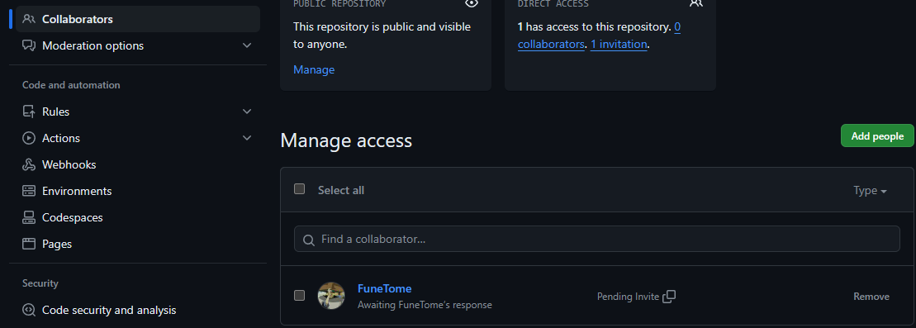

1. Создал локальный репозиторий и инициализировал его.



1. Связал созданный репозиторий с удаленным.

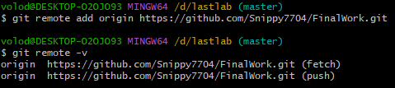

1. Загрузил все файлы из удаленного репозитория в локальный.



1. Создал в локальном репозитории файл, содержащий отчет по данной лабораторной работе и добавил файлы проекта «Программирования»

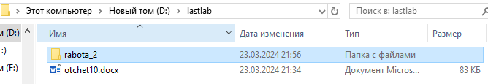

1. Зафиксировал изменения





1. Отправил изменения в удаленный репозиторий.
2. Создал новую ветку и перешел в нее.
3. В коде проекта изменил имена переменной.

Вывод: —-